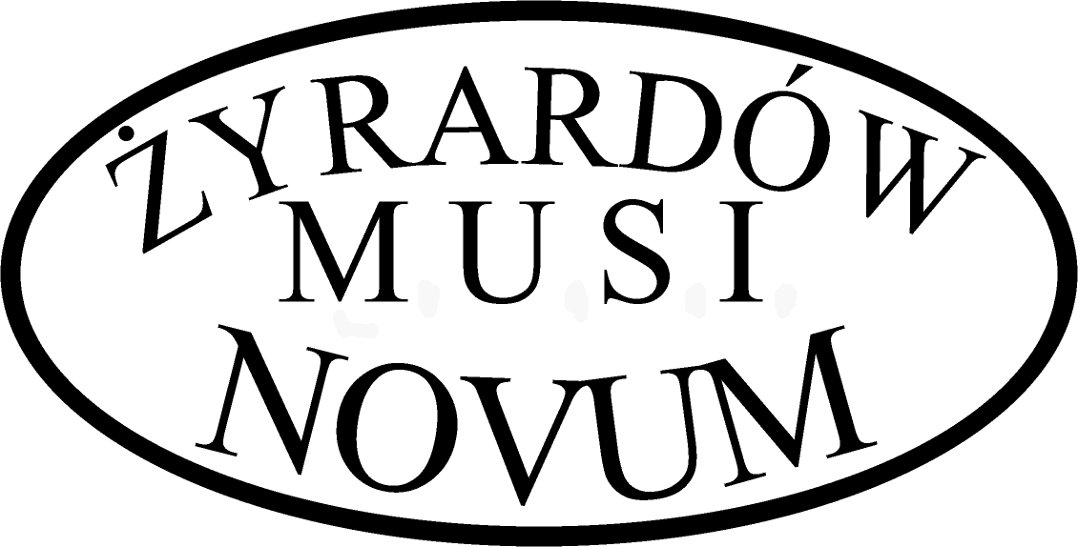
ARCHIWUM ROTACYJNE MUSI NOVUM Sp. z o. o.
w Żyrardowie, ul. 1-go Maja 43 A

Wniosek o wydanie potwierdzenia uzyskiwanego wynagrodzenia i okresu zatrudnienia

……………………………………….
(miejscowość, data)

Dane osobowe:
Imię i nazwisko/inne nazwiska np. panieńskie/ …………………………………
Adres/adres do korespondencji/…………………………………………………..
Data urodzenia……………………………………………………………………..
Imię ojca…………………………………………………………………………….
Tel. kontaktowy …………………………………………………………………….

Zwracam się z prośbą o wydanie zaświadczenia o zatrudnieniu i wynagrodzeniu, które jest mi potrzebne do……………………………………………………………………..
…………………………………………………………………………………………………

Byłem(am) zatrudniony(a) w (nazwa zakładu) ………………………………………………………………………………………………

na stanowisku (stanowisko pracy …………………………………………………………..
w (pełnym lub niepełnym)……………………………………………. wymiarze czasu pracy w okresie od………………………… do ………………………………………….

……………………………………..
(czytelny podpis )

P.S.
Jednocześnie informujemy, że zgodnie z Dz. U. Nr 28 z 2005 r. pobieramy opłatę.
Jej wysokość zostanie ustalona po przesłaniu wniosku na e-mail: archiwum@musinovum.pl

Numer naszego konta bankowego:
80 1240 3350 1111 0010 3788 8436

